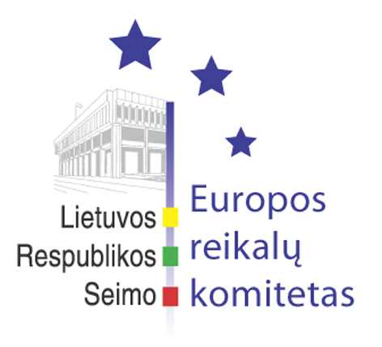
Seimo Europos reikalų komiteto pranešimas žiniasklaidai

2006-09-27

Europos reikalų komitetas išklausė ataskaitą po neformalaus ES Teisingumo ir vidaus reikalų tarybos posėdžio

Š.m. rugsėjo 27 d. Seimo Europos reikalų komiteto posėdyje teisingumo ministras Petras Baguška ir Vidaus reikalų ministerijos atstovai pristatė ataskaitą po neformalaus Europos Sąjungos Teisingumo ir vidaus reikalų tarybos posėdžio, vykusio 2006 m. rugsėjo 20-22 d. Taryboje vyko diskusija dėl Europos Komisijos paskelbtos iniciatyvos pagerinti sprendimų priėmimą ir atskaitingumą policijos ir teismų bendradarbiavimo bei legalios migracijos srityje. Teisingumo ministras Petras Baguška pritarė Komisijos identifikuotoms problemoms, pateiktoms išvadoms ir vertinimams. Lietuvos delegacija pasisakė už stiprią ir efektyvią Europos Sąjungos laisvės, saugumo ir teisingumo erdvę ir parėmė tolesnę šios srities plėtrą. Vis dėlto teisingumo ministro nuomone, diskusijos dėl galimo sprendimų priėmimo procedūros pakeitimo neturi eiti toliau, negu nustatyta Sutarties dėl Konstitucijos Europai nuostatose. Vidaus reikalų ministerijos atstovas Europos reikalų komiteto narius informavo apie Taryboje vykusias diskusijas dėl Šengeno erdvės plėtros tvarkaraščio. Komiteto pirmininko pavaduotojas Rimantas Jonas Dagys ir komiteto narė Vilija Aleknaitė Abramikienė pareiškė, kad politinė valia dėl Šengeno plėtros turi būti svarbesnė nei iškylančios techninės problemos, kurias visada galima laiku pašalinti. Europos reikalų komiteto pirmininko pavaduotojas Petras Auštrevičius ir komiteto narys Andrius Kubilius kvietė Vyriausybės atstovus imtis aktyvios iniciatyvos ir pateikti Europos Komisijai galimų techninių problemų sprendimo būdus.
Europos reikalų komiteto pirmininko pavaduotojas Petras Auštrevičius kalbėdamas kaip komiteto pranešėjas dėl Sutarties dėl Konstitucijos Europai paskelbimo "Valstybės žiniose" perspektyvos kvietė komiteto narius pritarti siūlymui paskelbti Sutarties dėl Konstitucijos Europai tekstą leidinyje “Valstybės žinios”. Komiteto pirmininko pavaduotojas priminė, kad pagal Lietuvos Respublikos teisės aktus Sutarties dėl Konstitucijos Europai tekstas turi būti paskelbtas iki jos įsigaliojimo momento, o remiantis gerąja teisėkūros praktika ir teisinio tikrumo principais tai turi būti padaryta anksčiau, kad Lietuvos visuomenė turėtų pakankamai laiko susipažinti su būsimu teisiniu reguliavimu. Be to, teksto paskelbimas būtų puiki proga pateikti Lietuvos visuomenei informaciją apie Europos Sąjungą, jos prigimtį ir raidą, susipažinti su Sutarties dėl Konstitucijos Europai nuostatomis, o taip pat atnaujinti diskusijas. Europos reikalų komitetas pritarė siūlymui paskelbti Sutartį dėl Konstitucijos Europai “Valstybės žiniose”.
Europos reikalų komitetų konferencija (COSAC) paraginta Europos Vadovų Tarybos organizuoja nacionaliniuose parlamentuose patikrą kaip Europos Komisijos siūlomi teisės aktų projektai atitinka subsidiarumo ir proporcingumo principams. Š.m. rugsėjo 15 d. Europos reikalų komiteto posėdyje buvo nuspręsta dalyvauti COSAC organizuojamame patikros projekte dėl Komisijos pasiūlymo Tarybos reglamentui, keičiančiam reglamentą dėl jurisdikcijos ir naujų taisyklių, susijusių su taikoma teise santuokos bylose. Europos reikalų komiteto pranešėja šiuo klausimu buvo paskirta komiteto narė Vilija Aleknaitė Abramikienė. Diskusijoje dalyvavę komiteto pirmininko pavaduotojas Rimantas Jonas Dagys bei komiteto narys Andrius Kubilius pažymėjo, kad subsidiarumo principo negalima vertinti vien tik teisiniai kriterijais, o skyrybų proceso palengvinimas galėtų prieštarauti konstitucinei šeimos apsaugai, kenkti nacionaliniams interesams. Komiteto narės Birutė Vėsaitė ir Vilija Vertelienė pritardamos išsakytai nuomonei pastebėjo, kad toks Europos Komisijos siūlymas gali prieštarauti protingumo ir teisingumo principams. Todėl komiteto nariai išklausę Teisingumo ministerijos, Europos teisės departamento bei Seimo kanceliarijos Teisės departamento atstovų bei įžvelgę galimą pasiūlymo nuostatų prieštaravimą subsidiarumo principui nutarė daryti svarstymo pertrauką.
Kitas komiteto posėdis įvyks 2006 m. spalio 4 d.

Parengė:
Julijus Glebovas, 2396861, Julijus.Glebovas@lrs.lt

